A picture containing cake, table, food

Description generated with very high confidence

सुचनाको हक सम्वन्धी ऐन, २०६४ को दफा ५ र सुचनाको हक सम्वन्धी नियमावली, २०६५ को नियम ३ वमोजिम सार्वजनिक गरिएको विवरण

२०८०कार्तिक देखी २०८० पौष मसान्त सम्म

सम्पादित क्रियाकलापहरुको विवरण

नेपाल सरकार

प्रधानमन्त्री तथा मन्त्रिपरिषदको कार्यालय

राष्ट्रिय तथ्याङ्क कार्यालय

तथ्याङ्क कार्यालय,सूर्खेत

(सूर्खेत,दैलेख,कालिकोट)

स्वतः प्रकाशन(Proactive disclosures)

नेपालको संविधानको धारा २७ मा रहेको नागरीकको सुचनाको हकको भावना वमोजि सूचनाको हक सम्वन्धी ऐन, २०६४ को दफा ५ र सुचनाको हक सम्वन्धी नियमावली, २०६५ मा प्रत्येक सार्वजनिक निकायले आफुले गरेका गतिविधीहरुको विवरण ३।३ महिनामा प्रकाशीत गर्नु पर्ने व्यवस्था छ । यस पटकको हकमा वार्षिक विवरण प्रकाशन गरिएको छ ।

१) परिचय

विगतमा तथ्याङ्क ऐन २०१५ मा ब्यवस्था भए बमोजिम केन्द्रीय तथ्याङ्क विभाग राष्ट्रिय योजना आयोगको सचिवालय अन्तर वि.सं.२०१५ साल मार्ग १५ गते स्थापना भएको हो । साविकको केन्द्रीय तथ्याङ्क विभाग तथ्याङ्क ऐन २०७९ बमोजिम वि.सं.२०७९ साल आश्विन २८ गते देखि प्रधानमन्त्री तथा मन्त्रिपरिषद्को कार्यालय मातहत राष्ट्रिय तथ्याङ्क कार्यालयमा परिणत भएको छ । ऐन अनुसार राष्ट्रिय तथ्याङ्क कार्यालयको प्रमुखको रुपमा संघीय निजामती सेवाको विशिष्ट श्रेणीको प्रमुख तथ्याङ्क अधिकारी रहने व्यवस्था छ । साविकको केन्द्रीय तथ्याङ्क विभाग र हालको राष्ट्रिय तथ्याङ्क कार्यालयको कार्य सम्पादनमा सहयोग पुर्याउने उद्देश्यले विगतमा क्षेत्रीय तथ्याङ्क कार्यालय, रहेकोमा वि.सं. २०५० साल श्रावण १ गते देखि सुर्खेत,दैलेख र कालिकोट जिल्ला कार्य क्षेत्र हुने गरी शाखा तथ्याङ्क कार्यालय सुर्खेतको स्थापना भएकोमा मिति २०७० साल चैत्र १ गते देखि कार्यालयको नाम परिवर्तन भई तथ्याङ्क कार्यालय, सुर्खेत भएको हो । हाल तथ्याङ्क कार्यालय, सुर्खेत जिल्लाको सदरमुकाम वीरेन्द्र नगरपालिका वडा नं.७, इत्राम आफ्नै कार्यालय भवनमा रहेको छ ।

         तथ्याङ्क कार्यालय, सुर्खेतको स्थापना पश्चात स्थानीय स्तरमा राष्ट्रिय तथ्याङ्क कार्यालयबाट सञ्चालन हुने गणना एवं सर्वेक्षणहरुमा संलग्न हुनुको अतिरिक्त तथ्याङ्क कार्यालय, सुर्खेतको आफ्नै वार्षिक कार्यक्रम सञ्चालन हुदै आएको छ । जिल्लास्तरमा यस कार्यालयले सेवाग्राहीहरुलाई सर्वसुलभ रुपमा तथ्याङ्क सेवा उपलब्ध गराउदै आएको छ ।

२) काम ,कर्तव्य र अधिकार

राष्ट्रिय तथ्याङ्क कार्यालयले तथ्याङ्क कार्यालय सुर्खेत लगायत मातहतका ३३ जिल्लामा रहेका तथ्याङ्क कार्यालयहरूको लागि निर्धारित गरिएका कार्यहरू देहाय बमोजिम रहेका छन्

* राष्ट्रिय तथ्याङ्क कार्यालयबाट आफ्नो कार्य क्षेत्रमा सञ्चालन गरिने गणना एवं सर्वेक्षणमा संलग्न हुने ।
* राष्ट्रिय तथ्याङ्क कार्यालयबाट जिल्लास्तरमा सञ्चालन हुने तालिम कार्यमा सघाउ पु-याउने र स्थानीय स्तरमा कार्यक्रम सञ्चालन गर्न आवश्यक पर्ने तालिम सञ्चालन गर्ने ।
* तथ्याङ्क कार्यालय, सुर्खेतको वार्षिक कार्यक्रम तोकिएको समयमा सम्पन्न गरी राष्ट्रिय तथ्याङ्क कार्यालयमा पठाउने ।
* कार्य क्षेत्र अन्तरगतका जिल्लाहरुको तथ्याङ्क प्रोफाइल तयार गर्ने ।
* जिल्लाहरुमा आवश्यक तथ्याङ्क उपलब्ध भए नभएको मूल्यांकन गर्ने ।
* जिल्लास्तरीय तथ्याङ्क विकास कार्यक्रम बनाई केन्द्रमा पठाउने ।
* वडा र गणना क्षेत्रको सिमाना, धरातल र घर परिवारको निर्दिष्ट स्थान छुट्याउने गरी नक्सांकन गर्ने ।
* जिल्लास्तरीय तथ्याङ्कीय क्रियाकलापहरुको समन्वय गर्ने ।

३) कर्मचारी विवरण

|  |  |  |  |  |  |  |  |
| --- | --- | --- | --- | --- | --- | --- | --- |
| सि.न. | पद | श्रेणी | सेवा | समुह | पद संख्या | पदपर्ति | कैफियत |
| १ | तथ्याङ्क अधिकृत | रा. प. तृतीय | ने. आ.यो. तथा तथ्याङ्क | तथ्याङ्क | १ | १ |  |
| २ | सुपरिवेक्षक | रा. प. अनं.प्रथम | ने. आ.यो. तथा तथ्याङ्क | तथ्याङ्क | ४ | ३ |  |
| ३ | गणक | रा. प. अनं.द्धितीय | ने. आ.यो. तथा तथ्याङ्क | तथ्याङ्क | २ | २ |  |
| ४ | खरीदार | रा. प. अनं.द्धितीय | नेपाल प्रशासन | सामान्य प्रशासन | २ | २ |  |
| ५ | सह -लेखापाल | रा. प. अनं.द्धितीय | नेपाल प्रशासन | लेखा | १ | १ |  |
| ६ | का.स. | श्रेणी विहिन | करार सेवा |  | २ | २ |  |

४) मुख्य कार्यहरु तथा शाखा विभाजन

1. सामाजिक तथ्यांक

क) कार्यालयले नियमीत रुपमा गर्नु पर्ने कार्यहरुको वार्षिक कार्ययोजना तयार गर्ने

ख) संकलन गरी ल्याईएका फारमहरु रुजु गरी सम्वन्धीत शाखामा पठाउने

ग) कार्यालयमा रहने फारमहरु व्यवस्थीत रुपमा फाईलीञ् गरी राख्ने

घ) फारमहरु ईन्ट्रि गर्ने व्यस्था गर्ने

क) विभागबाट प्रकाशीत भएर आएका पुस्तकहरुलाई व्यवस्थीत गरी राख्ने

ख) कार्यालयका प्रकाशनहरु व्यवस्थित गरी राख्ने

ग) सेवाग्राहीलाई अध्ययन गर्ने व्यवस्था गर्ने

२) प्रशासन फाँट

क) कर्मचारी अभिलेख राख्ने

ख) दैनीक दर्ता चलानी गर्ने

ग) दैनीक प्रशासनीक कार्यहरु व्यवस्थापन गर्ने

३) लेखा फाँट

आर्थीक कारोवार सम्वन्धी सम्पुर्ण कार्यहरु

४) सेवा प्राप्त गर्न लाग्ने दस्तूर

कार्यालयबाट उपलब्ध हुने डाटाहरु उपलब्ध भए सम्म निशुल्क रुपमा व्यक्ति भएमा निवेदन पेश गर्ने र संस्थागत भएमा औपचारिक चिठ्ठी भएमा हार्ड कपी र सप्ट कपी उपलब्ध गराउने ।

५) सेवा प्राप्त हुने अवधि

व्यक्ति भएमा निवेदन र संस्था वा कार्यालय भएमा चिठ्ठी भएमा सोही दिन आवश्यक डाटाहरु उपलब्ध गराउन सकिने।

६) त्रैमासिक कार्य सम्पादन विवरण

|  |  |  |  |
| --- | --- | --- | --- |
| सिन | कामको विवरण | इकाइ | कैफियत |
| १ | त्रैमासिक राष्ट्रिय लेखा तथ्यांक संकलन | १ पटक |  |
| २ | कृषि वस्तुहरुको उत्पादक मुल्य तथ्यांक संकलन | १ पटक |  |
| ३ | निर्माण सामग्रीको मुल्य तथ्यांक संकलन | १ पटक |  |
| ४ | औद्यौगिक उत्पादन तथा मुल्य तथ्यांक संकलन | १ पटक |  |
| ५ | होटेल रेष्टुरेन्ट सर्वेक्षण प्रदेश स्तरीय गोष्ठीको समन्वय | १ पटक |  |
| ६ | राष्ट्रिय तथ्यगत विवरण अनुगमन | ५ पटक |  |
| ७ | जिल्ला वस्तुगत विवरण तयार | सप्टकपि |  |
| ८ | विभिन्न तथ्यांक उपलब्ध (सप्टकपि) | १०वटा |  |
| ८ | विभिन्न तथ्यांक उपलब्ध हार्डकपि | ५० वटा |  |

७) खर्च सम्बन्धि विवरण :

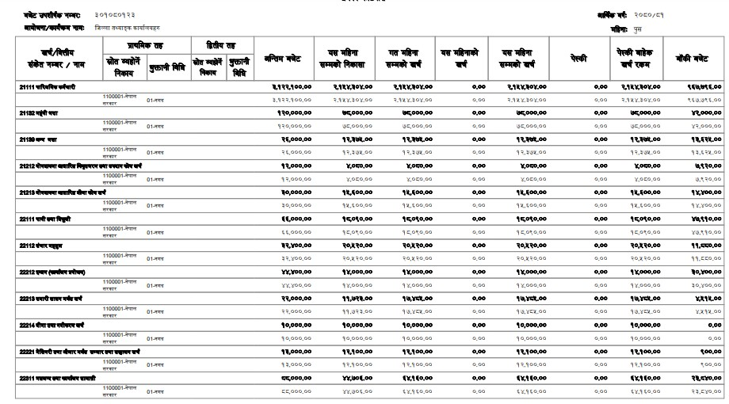

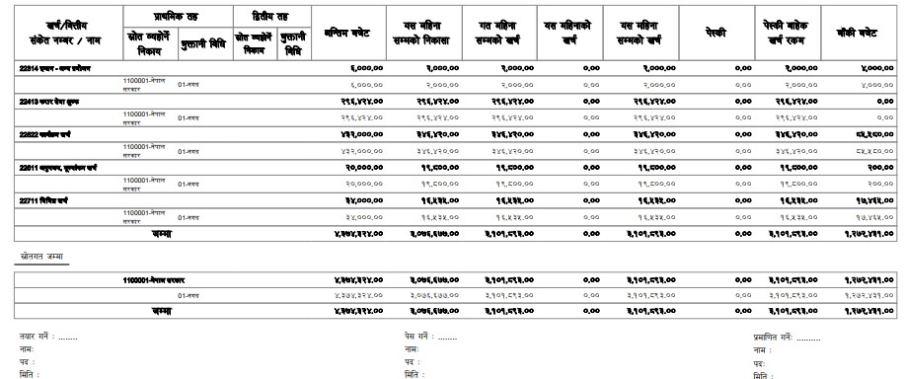

८) कार्यालय सम्बन्धि ऐन, नियम ,नियमावली निर्देशिकाको सूचि:

तथ्यांक ऐन, २०७९

तथ्यांक ऐन, २०१५

तथ्यांक नियमहरु, २०४१

केन्द्रीय तथ्यांक विभागको कार्यविधि,२०६४

९)कार्यालयका प्रमुख, सूचना अधिकारी, सहायक सूचना अधिकारी र गुनासो सुन्ने अधिकारीको नाम र पद :

गुनासो सुन्ने अधिकारी तथ्यांक अधिकृत दान बहादुर ऐडी सम्पर्क नं: ९८५८०६०२०४

इमेल aide.dan26@gmail.com

सूचना अधिकारी सुपरिवेक्षक सुपरिवेक्षक कुमारी सीता तिमिल्सेना सम्पर्क नं: ९८४८१५०२५५

सहायक सूचना अधिकारी गणक शैलेन्द्र पुनसम्पर्क नं: ९८६८९३१४३३

१०) सम्पर्क ठेगाना:

तथ्यांक कार्यालय

वीरेन्द्रनगर, सुर्खेत

फोन नं: ०८७ ५२०२०४

इमेल : [statsurkhet@gmail.com](mailto:statsurkhet@gmail.com)